景德镇市燃气管理处
2020 年度部门决算

目 录

第一部分 景德镇市燃气管理处概况
一、部门主要职责
二、部门基本情况
第二部分 2020 年度部门决算表
一、收入支出决算总表
二、收入决算表
三、支出决算表
四、财政拨款收入支出决算总表
五、一般公共预算财政拨款支出决算表
六、一般公共预算财政拨款基本支出决算表
七、一般公共预算财政拨款“三公”经费支出决算
表
八、政府性基金预算财政拨款收入支出决算表
九、 国有资本经营预算财政拨款支出决算表
十、 国有资产占用情况表
第三部分 2020 年度部门决算情况说明
一、收入决算情况说明
二、支出决算情况说明

三、财政拨款支出决算情况说明
四、一般公共预算财政拨款基本支出决算情况说明
五、一般公共预算财政拨款“三公”经费支出决算
情况说明
六、机关运行经费支出情况说明
七、政府采购支出情况说明
八、 国有资产占用情况说明
九、预算绩效情况说明
第四部分 名词解释

第一部分 景德镇市燃气管理处概况

一、部门主要职能
依照有关法律、法规、条例和规章对燃气行业进行服务管理 工作。
二、部门基本情况
纳入本套部门决算汇编范围的单位共 1 个，包括：景德镇市 燃气管理处本级。
人员情况：年末在职职工人数 8 人，无变动。

第二部分 2020 年度部门决算表
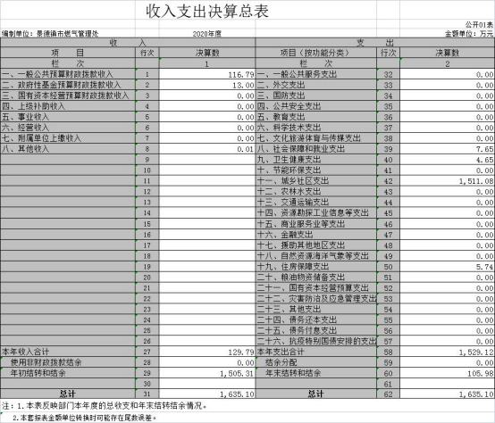

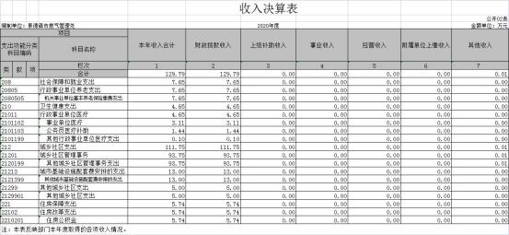

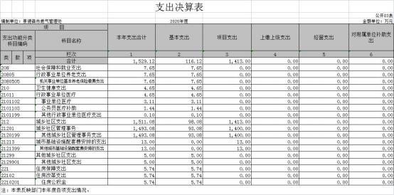

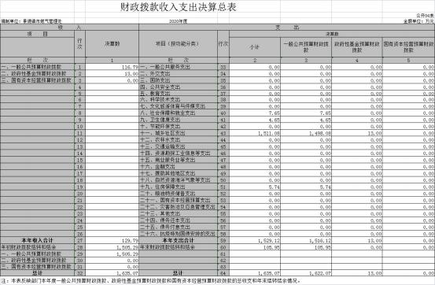

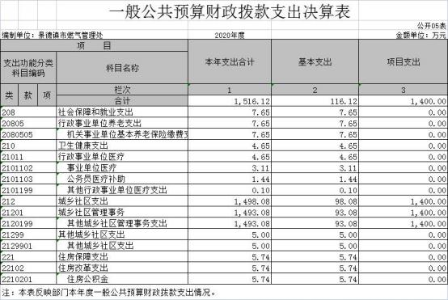

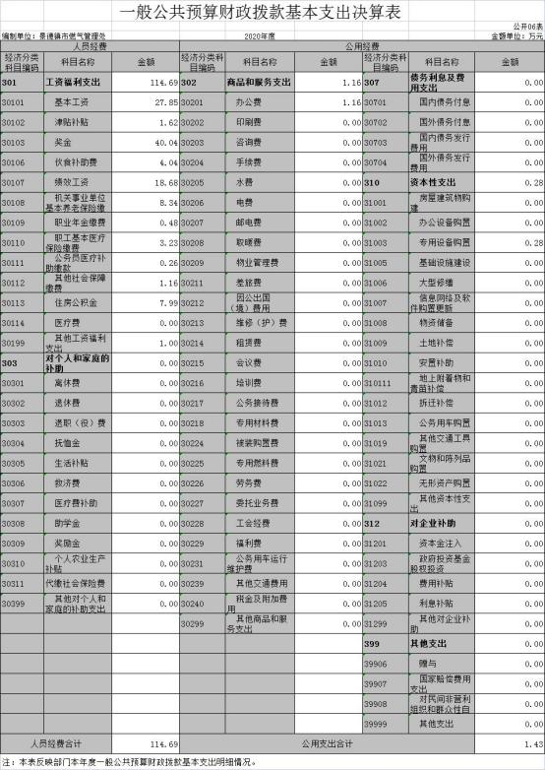

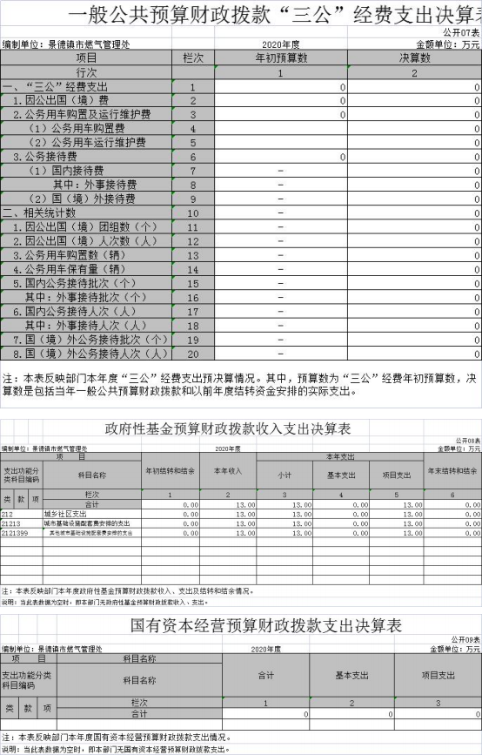

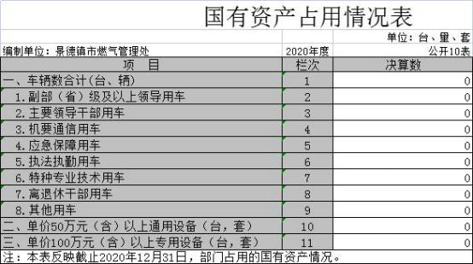

第三部分 2020 年度部门决算情况说明
一、收入决算情况说明
本部门 2020 年度收入总计 1635.1 万元，其中年初结转 和结余 1505.31 万元，较 2019 年增加 1505.31 万元，增加 100%；本年收入合计 129.79 万元，较 2019 年减少 1405.24 万元，减少 91.54%，主要原因是：上年结转结余。
本年收入的具体构成为：财政拨款收入 129.79 万元， 占 99.99%；事业收入 0 万元， 占 0%；经营收入 0 万元， 占 0%；其他收入 0.01 万元， 占 0.01%。
二、支出决算情况说明
本部门 2020 年度支出总计 1635.1 万元，其中本年支出 合计 1529.12 万元，较 2019 年增加 1499.41 万元，增长 5046.81%，主要原因是：新增小区燃气管道故改造项目，支 出有所增加；年末结转和结余 105.98 万元，较 2019 年减少

1399.33 万元，下降 92.95%，主要原因是：年末结转和结余 减少。
本年支出的具体构成为：基本支出 116.12 万元，占 7.59%； 项目支出 1413 万元， 占 92.41%；经营支出 0 万元， 占 0%； 其他支出 0 万元， 占 0%。
三、财政拨款支出决算情况说明
本部门2020 年度财政拨款本年支出年初预算数为93.32 万元，决算数为 1529.12 万元，完成年初预算的 1638.57%。 其中：
( 一) 城乡社区支出年初预算数为 75.28 万元，决算数 为 1511.08 万元，完成年初预算的 2007.27%，主要原因是： 新增小区燃气管道故改造项目，支出有所增加。
(二) 社会保障和就业支出年初预算数为 7.65 万元， 决算数为 7.65 万元，完成年初预算的 100%，主要原因是： 按预算支出。
(三) 卫生健康支出年初预算数为 4.65 万元，决算数 为 4.65 万元，完成年初预算的 100%，主要原因是：按预算 支出。
( 四) 住房保障支出年初预算数为 5.74 万元，决算数 为 5.74 万元，完成年初预算的 100%，主要原因是：按预算 支出。
四、一般公共预算财政拨款基本支出决算情况说明

本部门 2020 年度一般公共预算财政拨款基本支出 116.12 万元，其中：
( 一)工资福利支出 114.69 万元，较 2019 年增加 103.03 万元，增加 89.83%，主要原因是：19 年新成立人员未到位， 部分人员工资奖金在原单位发放。
(二)商品和服务支出 1.16 万元，较 2019 年减少 11.49 万元，下降 90.83%，主要原因是：19 年购电脑空调资产及 搬家装修办公室。
(三) 对个人和家庭补助支出 0 万元，较 2019 年增加 0 万元，增加0%，主要原因是：无对个人和家庭补助支出。
(四)资本性支出 0.28 万元，较 2019 年减少 5.13 万元， 减少 94.82%，主要原因是：办公设备购置减少。
五、一般公共预算财政拨款“三公”经费支出决算情况 说明
本部门 2020 年度一般公共预算财政拨款“三公”经费 支出年初预算数为 0 万元，决算数为 0 万元，完成预算的0%， 决算数较 2019 年减少 0 万元，降低 0%，其中：
( 一) 因公出国 (境) 支出年初预算数为 0 万元，决算 数为 0 万元，完成预算的 0%，决算数较 2019 年增加 0 万元， 增长 0 %，主要原因是无出国支出。决算数较年初预算数增 加的主要原因是：无出国支出。全年安排因公出国 (境) 团 组 0 个，累计 0 人次，主要为：无出国支出。

(二) 公务接待费支出年初预算数为 0 万元，决算数为 0 万元，完成预算的 0%，决算数较 2019 年减少 0 万元，降 低 0%，主要原因是无接待人次。决算数较年初预算数增加的 主要原因是：无接待人次。全年国内公务接待 0 批，累计接 待 0 人次，其中外事接待 0 批，累计接待 0 人次。
(三) 公务用车购置及运行维护费支出 0 万元，其中公 务用车购置年初预算数为 0 万元，决算数为 0 万元，完成预 算的 0%，决算数较 2019 年增加 0 万元，增长 0%，主要原因 是无公车支出，全年购置公务用车 0 辆。决算数较年初预算 数增加的主要原因是无公车支出；公务用车运行维护费支出 年初预算数为 0 万元，决算数为 0 万元，完成预算的0%，决 算数较 2019 年增加 0 万元，增长 0%，主要原因是无公车支 出，年末公务用车保有 0 辆。决算数较年初预算数增加的主 要原因是：无公车支出。
六、机关运行经费支出情况说明
本部门 2020 年度机关运行经费支出 1.43 万元，较上年 决算数减少 16.63 万元，下降 92.08%，主要原因是：例行节 约。
七、政府采购支出情况说明
本部门 2020 年度政府采购支出总额 0.28 万元，其中： 政府采购货物支出 0 万元、政府采购工程支出 0 万元、政府 采购服务支出 0 万元。授予中小企业合同金额 0 万元， 占政

府采购支出总额的 0%，其中：授予小微企业合同金额 0.28 万元， 占政府采购支出总额的 100%。
八、国有资产占用情况说明
截止 2020 年 12 月 31 日，本单位国有资产占用情况见公开 10 表《国有资产占用情况表》。本单位共有车辆0 辆；单位价值50万元以上通用设备0台（套）；单位价值100万元以上专用设备0台（套）。

九、预算绩效情况说明
本单位未开展此工作。

第四部分 名词解释

财政拨款收入：指单位本年度从财政部门取得的财政拨 款。
一般公共预算：是对以税收为主体的财政收入，安排 用于保障和改善民生、推动经济社会发展、维护国家安全、 维持国家机构正常运转等方面的收支预算。
年初结转和结余：指单位上年结转本年使用的基本支出 结 转、项目支出结转和结余和经营结余。
年末结转和结余：指本年度或以前年度预算安排、因客 观条件发生变化无法按原计划实施，需要延迟到以后年度按 有关规定继续使用的资金。
一般公共服务支出：反映单位提供一般公共服务的支出。
社会保障和就业支出：反映单位在社会保障与就业方面 的支出。
卫生健康支出：反映单位卫生健康方面的支出。
住房保障支出：集中反映单位用于住房方面的支出。
工资福利支出：反映单位开支的在职职工和编制外长期 聘用人员的各类劳动报酬，以及为上述人员缴纳的各项社会 保险费等。
商品和服务支出：反映单位购买商品和服务支出，不包 括用于购置固定资产、战略性和应急性物资储备等资本性支 出。
对个人和家庭的补助：反映单位用于对个人和家庭的补 助支出。
资本性支出：反映单位安排的资本性支出。
一般公共预算“三公”经费：指部门用一般公共预算财政拨款安排的 因公出国 (境) 费、公务用车购置及运行费和公务接待费。 其中，因公出国 (境) 费指单位公务出国 (境) 的住宿费、 旅费、伙食 补助费、杂费、培训费等支出；公务用车购置 及运行费指单位公务用车购置费及租用费、燃料费、维修费、

过路过桥费、保险费、安全奖励费用等支出；公务接待费指 单位按规定开支的各类公务接待 (含外宾接待) 支出。
机关运行经费：指为保障单位运行用于购买货物和服务 的各项 资金，包括办公及印刷费、邮电费、差旅费、会议 费、福利费、 日常 维修费、专用材料及一般设备购置费、 办公用房水电费、办公用房 取暖费、办公用房物业管理费、 公务用车运行维护费以及其他费用。

